Έγγραφο απαιτήσεων εμπλεκομένων μερών (StRS)  
Stakeholders Requirements Specification

*ΠΡΟΣΑΡΜΟΓΗ ΤΟΥ ΑΝΤΙΣΤΟΙΧΟΥ ΕΓΓΡΑΦΟΥ ΤΟΥ ΠΡΟΤΥΠΟΥ ISO/IEC/IEEE 29148:2011*

[Γενικό Κοινό]

# Εισαγωγή

## 1.1 Ταυτότητα - επιχειρησιακοί στόχοι

Το μελετούμενο σύστημα ονομάζεται ENERGISER και αποτελεί online σύστημα διάθεσης ανοικτών δεδομένων κατανάλωσης ηλεκτρικής ενέργειας στην Ευρώπη.Βασικός σκοπός είναι η ύπαρξη δεδομένων που εξασφαλίζουν τη διαφάνεια στη λειτουργία της αγοράς ηλεκτρικής ενέργειας. Ακόμη τα δεδομένα αυτά διατίθεται, οπτικοποιούνται και αναλύονται από διάφορους φορείς με ποικίλους ρόλους στην αγορά υποστηρίζοντας διαφορετικές υπηρεσίες τους.

Ένας χρήστης στο μελετούμενο σύστημα έχει ως βασικό στόχο να διευκολύνει την πρόσβασή του σε δεδομένα για την κατανάλωση ενέργειας με σκοπό την πρόβλεψη των χαρακτηριστικών του φορτίου.

## 1.2 Περίγραμμα επιχειρησιακών λειτουργιών

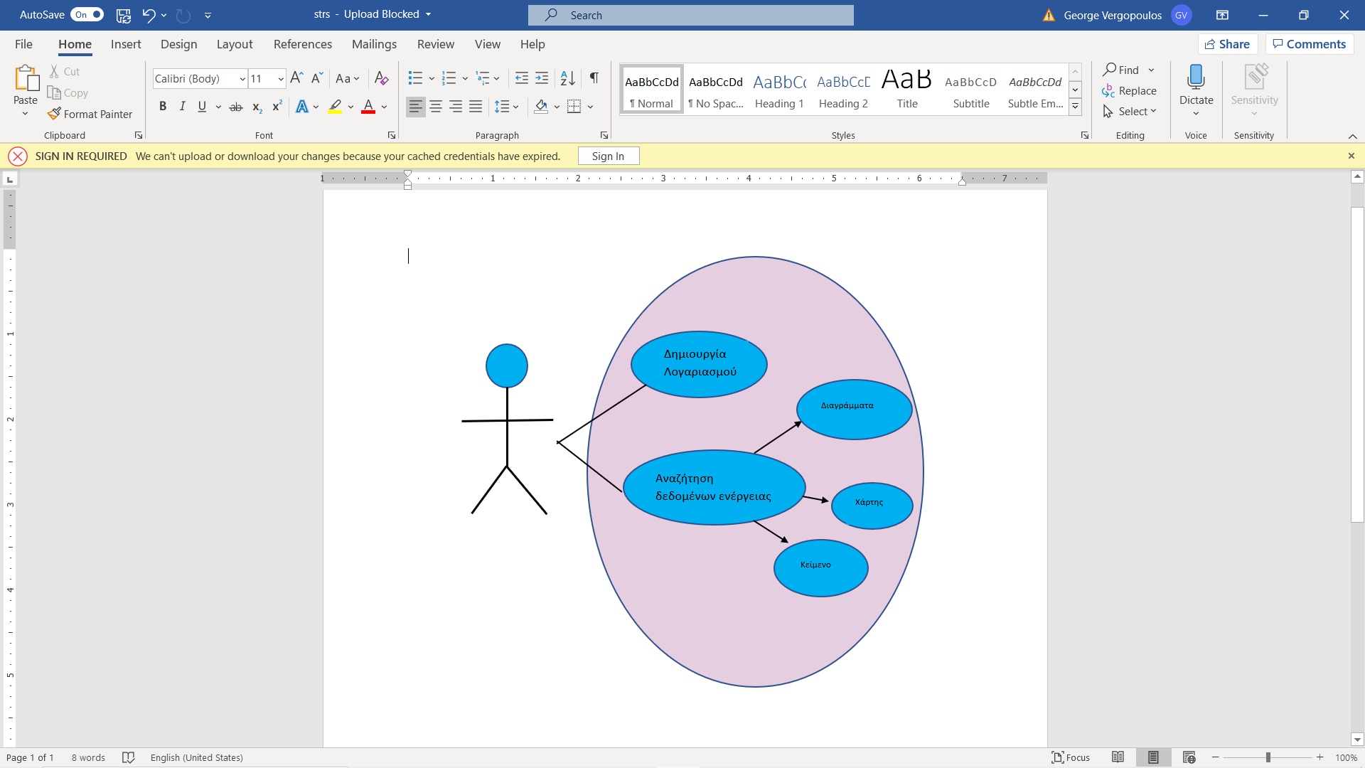

Αναφορές - πηγές πληροφοριών

Οι πληροφορίες διατίθενται αποκλειστικά ως ανοικτά δεδομένα (Open Data) από το δικτυακό τόπο transparency.entsoe.eu. Συνεπώς το γενικό κοινό δε μπορεί να συμβάλει άμεσα στη διάθεση δεδομένων.

Ωστόσο μπορούν να διατεθούν ερωτηματολόγια που να απαντώνται από υποψήφιους χρήστες της εφαρμογής για την βελτίωση της αντίληψής μας απέναντι στις ανάγκες τους. Τέλος μπορούν να συμβάλουν με πληροφορίες μέσω του SEBok Wiki (Stakeholder Needs & Requirements), του IEEE Προτύπου για την ανάπτυξη του μοντέλου Stakeholder και Technical Documentation Reviews αντίστοιχων εφαρμογών/projects.

# Λειτουργικές απαιτήσεις επιχειρησιακού περιβάλλοντος

## 3.1 Επιχειρησιακές διαδικασίες

Οι χρήστες κατά βάση δεν μπορούν να μεταβάλλουν τα δεδομένα της εφαρμογής αφού μπορούν μόνο να τα αναζητήσουν. Άρα οι διαδικασίες τους περιορίζονται στις αναζητήσεις και εμφανίσεις πληροφοριών όπως φαίνεται στο παρακάτω διάγραμμα:



## 3.2 Δείκτες ποιότητας

Οι κυριότεροι δείκτες ποιότητας είναι οι εξής:

* Χρόνος ανταπόκρισης (άμεση φόρτωση και εμφάνιση αποτελεσμάτων)
* Συχνότητα ανανέωσης δεδομένων (συνεχής ανανέωση και παρουσίαση των πιο πρόσφατων αποτελεσμάτων)
* Ποικιλία δεδομένων (π.χ. δεδομένα από διαφορετικές χώρες)

# Έκθεση απαιτήσεων χρηστών

Οι κυριότερες υψηλού επιπέδου απαιτήσεις του χρήστη-παρατηρητή από την

εφαρμογή είναι οι εξής:

* Εύκολη και διαδραστική αναζήτηση και εύρεση της επιθυμητής δραστηριότητας με χρήση φίλτρων (π.χ. χώρας, εύρος τιμών, ώρα, χρονολογίες αποτελεσμάτων) για περιορισμό των αποτελεσμάτων
* Οργανωμένη παρουσίαση των αποτελεσμάτων βάσει των κριτηρίων αναζήτησης. Ιδιαίτερα για την αναζήτηση βάσει τοποθεσίας, προβολή των διαθέσιμων αποτελεσμάτων σε χάρτη για να ναι όσο πιο αναγνώσιμα για τον χρήστη
* Τακτική ενημέρωση των δεδομένων ώστε τα προβαλλόμενα αποτελέσματα να είναι έγκυρα και αξιόπιστα
* Ασφαλής πλοήγηση και προστασία των εισαγόμενων προσωπικών δεδομένων
* Γρήγορη και 24/7 τηλεφωνική υποστήριξη για αντιμετώπιση προβλημάτων κατά τη χρήση της εφαρμογής
* Εύκολη πλοήγηση και ευχρηστία (π.χ. καλή κατηγοριοποίηση του menu, περιορισμός του πλήθους των διαφημίσεων)
* Αποκρισιμότητα και διαθεσιμότητα της εφαρμογής
* Εξασφάλιση ποικιλίας και πλήθος δεδομένων με συνεχή προσθήκη ανανεωμένων πληροφοριών

# Αρχές του προτεινόμενου συστήματος

Οι κυριότερες λειτουργικές αρχές και σενάρια του χρήστη-παρατηρητή για την εφαρμογή είναι:

* Εάν ο χρήστης έχει την εφαρμογή και έχει συναινέσει, να χρησιμοποιείται η τοποθεσία του,να λαμβάνει ειδοποίηση για τις αλλαγές δεδομένων κοντά στην τοποθεσία του
* Άμεση μετάβαση στο site του παρόχου μέσω responsive επιλογών ανακατεύθυνσης ιστοσελίδας
* Χρήση autofill στο πεδίο αναζήτησης βάσει των υπαρχόντων ετικετών
* Δυνατότητα αποθήκευσης των αναζητήσεων του ως «Αγαπημένα»
* Δυνατότητα “share” μιας δραστηριότητας που βρέθηκε, αποστολή μέσω email
* Χρήση 24/7 τηλεφωνικής υποστήριξης για την αντιμετώπιση προβλημάτων κατά τη χρήση της εφαρμογής

# Περιορισμοί στο πλαίσιο του έργου

Οι κυριότεροι περιορισμοί είναι οι εξής:

* Απαραίτητος λογαριασμός για πρόσβαση στα δεδομένα
* Χρήση προσωπικών δεδομένων που εισάγονται και οι νομοθετικοί περιορισμοί που αυτοί υφίστανται (GDPR)

# Παράρτημα: ακρωνύμια και συντομογραφίες

GDPR: General Data Protection Regulation